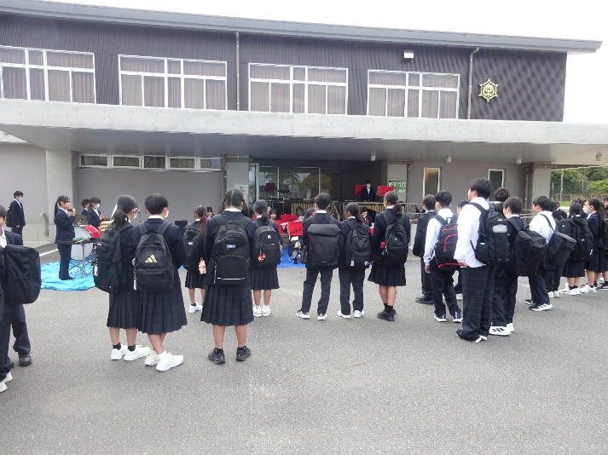

〇 部活動見学
４月１３日（月）、部活動見学が行われました。吹奏楽部による演奏では、「ジブリメドレー」や「最高到達点」など、全６曲が披露されました。校歌の演奏では、生徒会執行部の生徒が肩を組んで歌う姿も見られ、会場は大いに盛り上がりました。
現在、東岐波中学校では、陸上競技部、バレーボール部、女子ソフトテニス部、QOL部、美術部、吹奏楽部、ソフトボール部（今夏まで）の７つの部が活動しています。 １年生のみなさんの入部を心よりお待ちしています。

